Kirjailija, näyttelijä, käsikirjoittaja, ohjaaja, perheenäiti Eeva Eloranta oli OKASin vuoden 2026 toisen jäsentapaamisen vieraana. Eevalla on mittava ja monipuolinen ura, vaikka hän itse kertookin keskittyneensä perheenäidin rooliin oman äitinsä mallin mukaan. Jokin aika sitten puhjennut MS-tauti rajoittaa näyttelemistä hieman. Kuten hän toteaa: ”Eeva määrää suunnan, mutta MS-tauti tahdin”.
Eeva kertoi lapsuudestaan: hän varttui 7 vuotiaaksi Suomenlinnassa, jossa hänen isänsä oli poliisikoulun rehtorina. Sen jälkeen perhe muutti Otaniemeen ja Eeva aloitti koulun Tapiolassa Aarnivalkean kansakoulussa.
Yllättävää kyllä, Eeva kertoi lukeneensa alle 10 vuotiaana ”Täällä pohjantähden alla” -trilogian ja Tuntumattoman sotilaan - kahteen kertaan.
Samoin yllättävää kyllä, kiltti tyttö Eeva karkasi 15 vuotiaana kotoa, muutti Helsinkiin, jossa työskenteli baariapulaisena päivät ja suoritti lukion oppimäärän iltaoppikoulussa. Teatterikouluun Eeva pääsi ensi yrittämällä 17 vuotiaana.
Lapsuuden ja nuoruuden muisteloiden jälkeen keskustelimme 1970-luvun opiskeluajan poliittisesta ilmapiiristä. Taitaa olla tuttua meidän ikäpolvellemme jokaiselle. Taistolaisuus valloitti maaperää erityisesti Teatterikoulussa ja Helsingin yliopistolla. Kauppakorkeakoululaiset olivat hieman eri kastia.
Eeva esiintyi kesällä 2025 Kivinokan teatterissa musiikkinäytelmässä ”Katariina ja Munkkiniemen kreivi”. MS-tauti ei haitannut, vanhan kreivittären kävelykeppi sopi hyvin rooliasusteeseen. Samassa näytelmässä esiintyi myös OKAS-jäsen, emäntämme Riitta Salvèn.
Eeva on edelleen kiinnostunut näyttelemisestä, kirjoittamisen ohella. Eeva on julkaissut 2 kirjaa ja kirjoittaa parhaillaan kolmatta. Hän on tullut tunnetuksi muun muassa teoksistaan “Mistä löytäisin uskollisen sdämen” ja “Yhdeksän karaatin unelmat”. Juttua ja kiinnostuneita kuulijoita olisi riittänyt pidempäänkin keskusteluun!
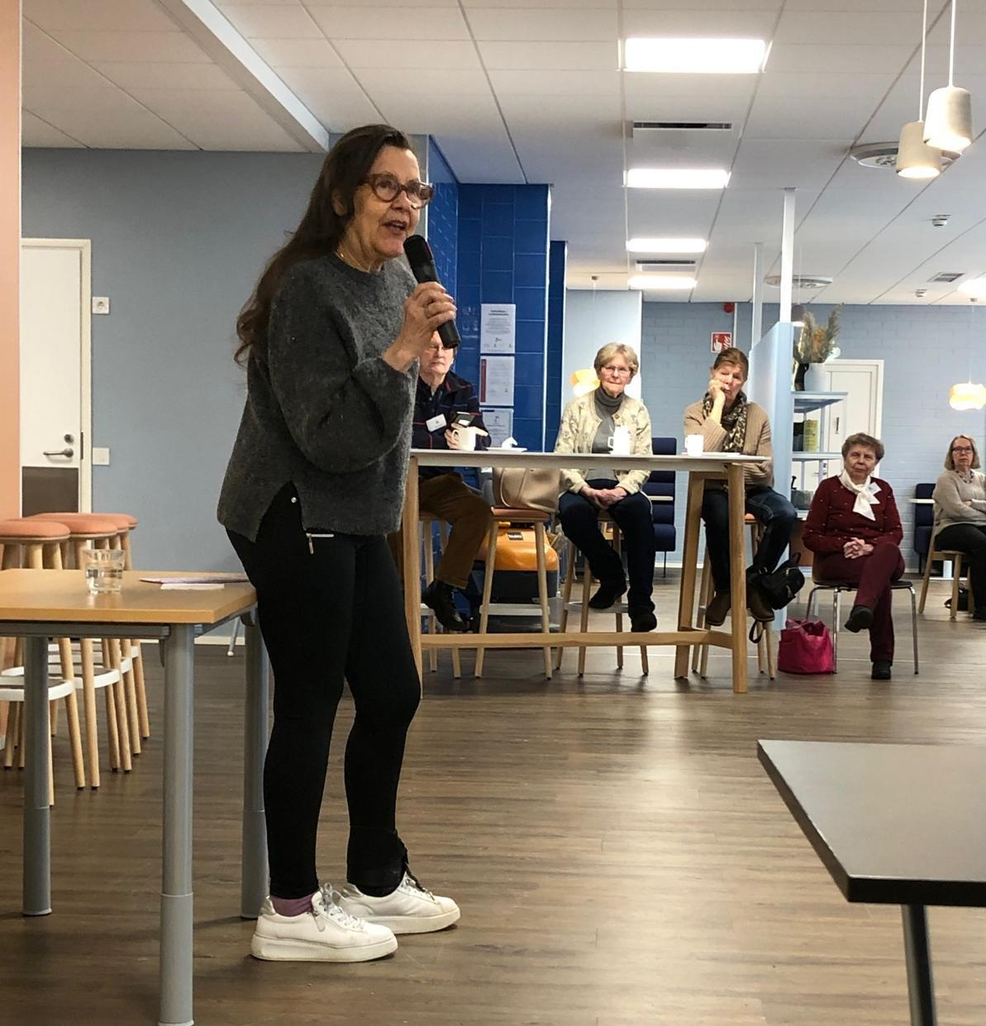
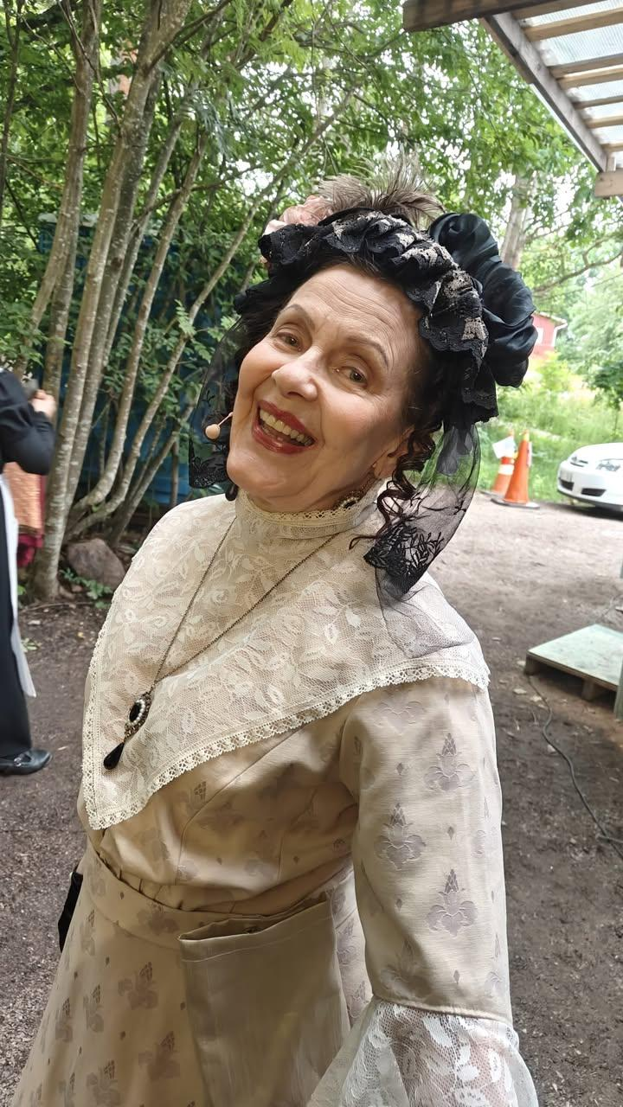
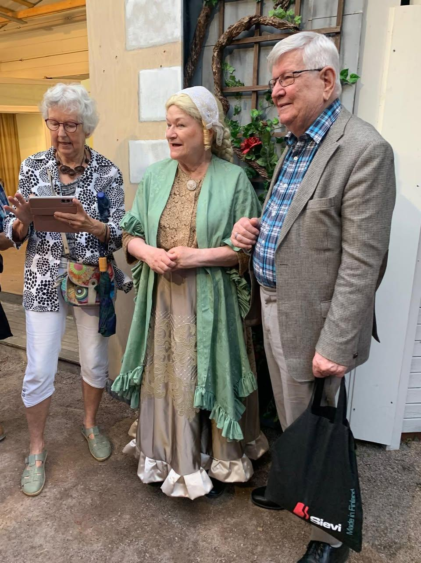
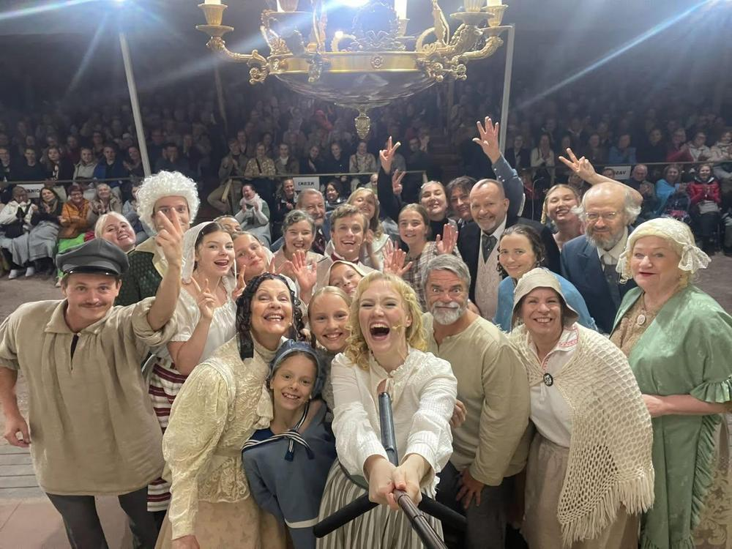
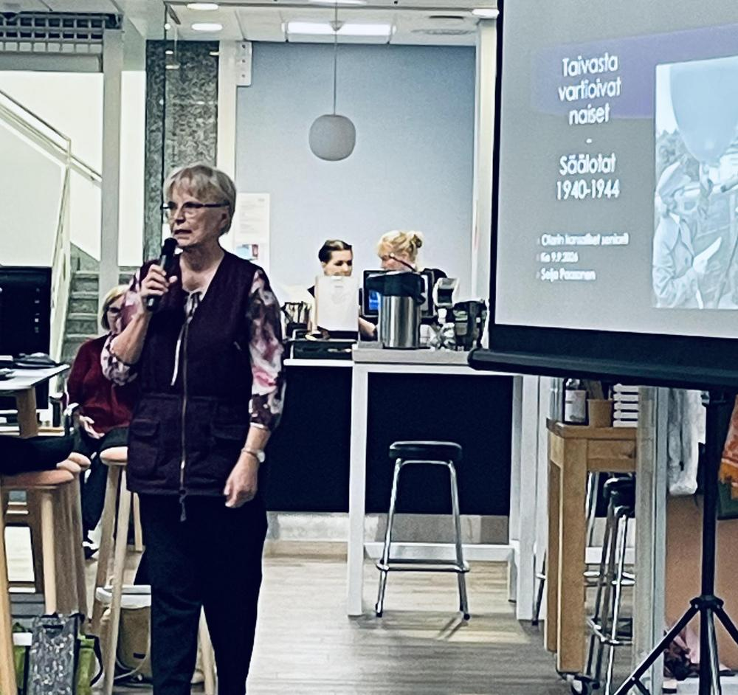
- Tapahtumat
  - Keskiviikon jäsentilaisuudet 2026
  - Kompassissa koettua 2026
  - Sävel soikoon 2026
  - Teatterit ja konsertit 2026
  - Retket ja ulkoilutapahtumat 2026
  - Kompassissa koettua 2025
  - Sävel soikoon 2025
  - Ohjeita retkille ja matkoille
© Olarin kansalliset seniorit ry

